PANAMA DE COMPRAS

INCLUYE:
Traslados aeropuerto/ hotel/ aeropuerto.
03 noches de alojamiento.
Impuestos hoteleros.

Costo por persona en base a:

HOTEL | SIMPLE | DOBLE | TRIPLE | Vigencia
MERYLAND HOTEL 2* | $ 395 | $ 212 | $ 182 | 15 AUG – 15 DEC
NEW WASHINGTON HOTEL 3* | $ 473 | $ 227 | $ 190 | 15 AUG – 15 DEC
FOUR POINTS BY SHERATON COLON 4* | $ 543 | $ 260 | $ 227 | 15 AUG – 15 DEC
MELIA PANAMA CANAL 5* | $ 551 | $ 266 | $ 234 | 15 AUG – 15 DEC

- Los hoteles Maryland y Washington son 2* y no incluyen desayunos.
- Los hoteles Tour Points y Melia Panama son 5* e incluyen desayuno buffet.
- Horario de la zona libre de Colon : 08am – 17:00hrs.

Precios sujetos a disponibilidad al momento de realizar la reserva.
Precios sujetos a cambio sin previo aviso.
Tarifas no incluyen ticket aéreo.

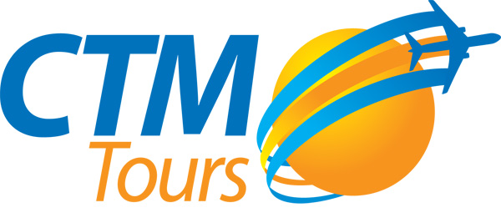

TOLL FREE 1877 – 286 – 8877

